Министерство науки и высшего образования Российской Федерации
Федеральное государственное автономное образовательное учреждение
высшего образования
«НАЦИОНАЛЬНЫЙ ИССЛЕДОВАТЕЛЬСКИЙ
ТОМСКИЙ ПОЛИТЕХНИЧЕСКИЙ УНИВЕРСИТЕТ»

Инженерная школа информационных технологий и робототехники
Направление подготовки 09.03.02 Информационные системы и технологии
Отделение информационных технологий

Отчет по лабораторной работе № 2
По дисциплине «Базы данных»

Студент:
Группа | ФИО | Подпись | Дата
8И33 | Головнина Алина Владимировна

Проверил:
Должность | ФИО | Ученая степень, звание | Подпись | Дата
ОИТ ИШИТР | Боброва Маргарита Владимировна | ассистент (ОИТ, ИШИТР)

Томск – 2024 г.

Задание 1
Вывести фамилию, заглавную букву имени, (в одном столбце "Иванов И."), заработную плату тех сотрудников, у которых зарплата за полугодие выше 50000 *. Отсортируйте в прямом порядке по фамилии.
Запрос:
SELECT (last_name || ' ' || SUBSTRING(first_name, 1, 1) || '.') AS name, salary FROM employees WHERE salary*6 > 50000 ORDER BY last_name
Результат выполнения запроса:
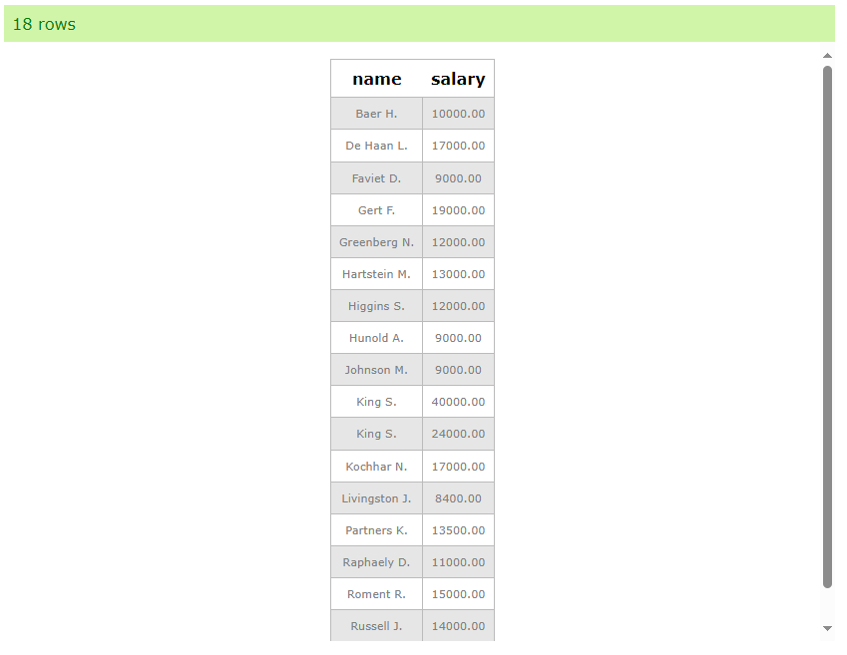

Задание 2
Вывод идентификатор отдела и имени без первого символа для сотрудника по фамилии «HUNOLD» (независимо от регистра).
Запрос:
SELECT department_id, (last_name || ' ' || SUBSTRING(first_name, 2)) AS name FROM employees WHERE last_name ~* 'hunold'
Результат выполнения запроса:


Задание 3
Вывод фамилии в нижнем регистре, зарплаты за неделю (5 дней), для всех сотрудников, кроме сотрудников с именем «Steven» (независимо от регистра). Упорядочить по убыванию зарплаты.
Запрос:
SELECT LOWER(last_name), salary/5 AS five_days_salary FROM employees WHERE NOT(first_name ~* 'steven') ORDER BY salary DESC
Результат выполнения запроса:
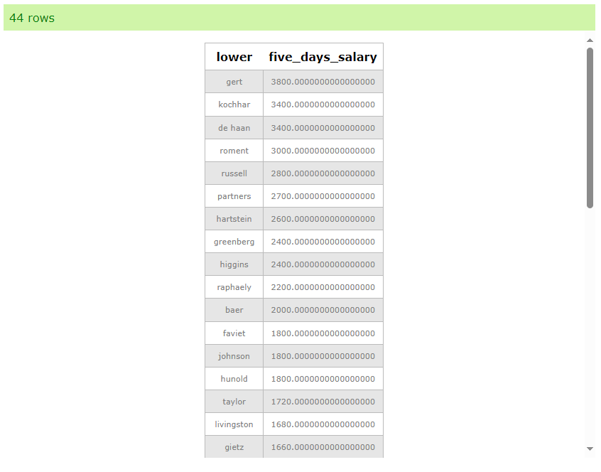
Задание 4
Вывести сотрудников, у которых имя или фамилия составляет 5 символов, их годовую зарплату. Ограничьте условие заработной платы в день не более 400. Дополнительным столбцом назначьте им премию, которая составит Х от месячной ЗП (Х - примените какую-либо числовую функцию).
Запрос:
SELECT last_name, first_name, salary*12 AS year_salary, CEIL(ABS(TAN(salary*0.20))*1000) AS bonus FROM employees WHERE (first_name LIKE '_____' OR last_name LIKE '_____') AND (salary/25 <= 400)
Результат выполнения запроса:
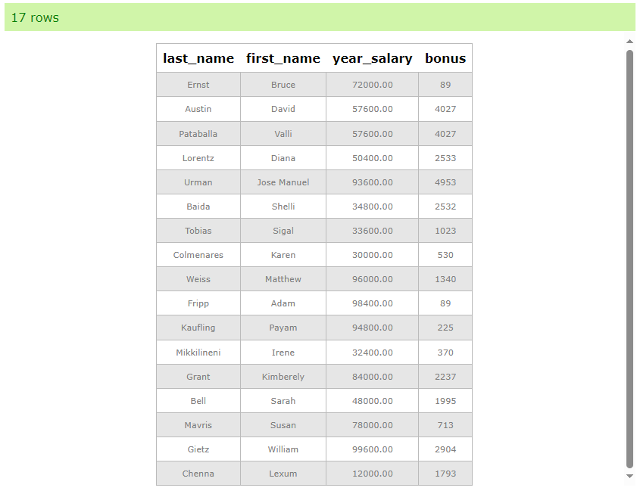
Задание 5
Вывести фамилию и имя сотрудника (в одном столбце), его дневную зарплату, округлив ее до 2х знаков после запятой и представив в виде ХХХ руб. ХХ коп.(сделать конкатенацию 2-я способами).
Запрос:
SELECT concat(last_name, ' ', first_name) AS name, ROUND(salary/23) || ' руб ' || ROUND(MOD(salary,23)) || ' коп ' AS day_salary FROM employees
Результат выполнения запроса:
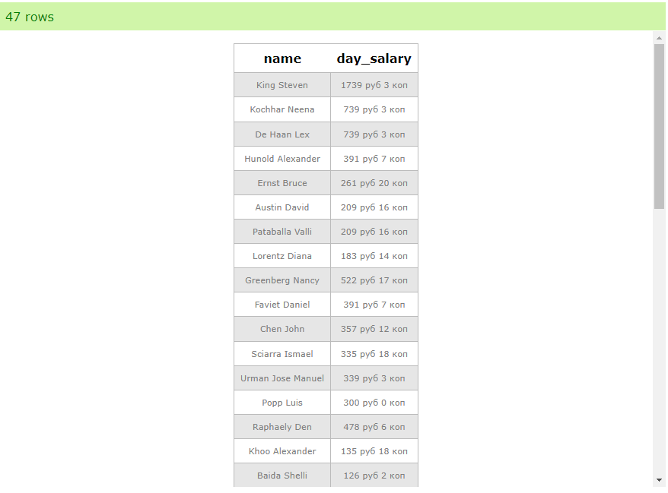

Задание 6
Придумать 2 запроса самостоятельно с числовыми функциями.
Запрос:
1. SELECT concat(last_name, ' ', first_name) AS name, POWER(SQRT(salary), 5) FROM employees
2. SELECT concat(last_name, ' ', first_name) AS name, TRUNC(SQRT(salary), 2) FROM employees
Результат выполнения запроса:
1.
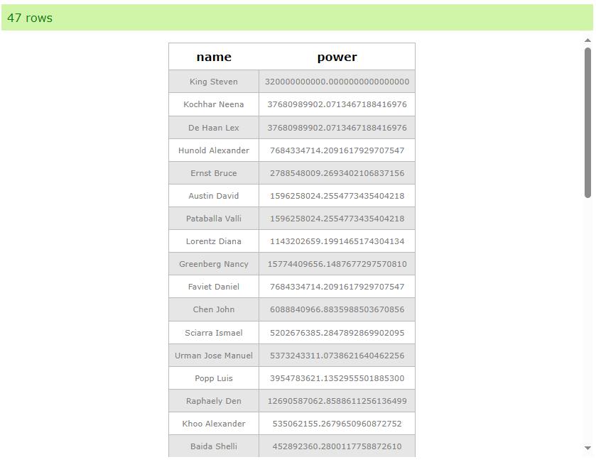
2.
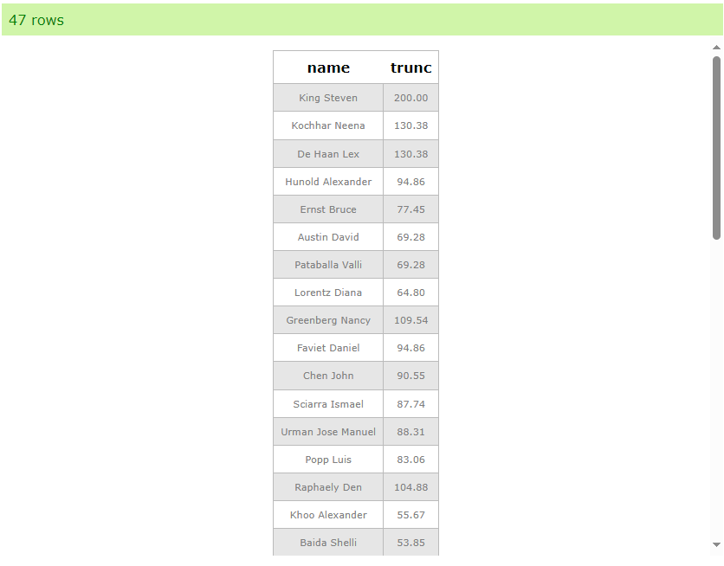

Защита
Вывести фамилию, имя. В фамилии заменить оо -> aa. Найти имя начинающееся на Al. 3 столбца.
SELECT last_name, first_name, REPLACE(last_name, 'oo', 'aa') AS "oo->aa" FROM employees WHERE first_name LIKE 'Al%'
